Міністерство освіти і науки України

Національний університет «Львівська політехніка»

Кафедра систем штучного інтелекту

**Звіт**

**Звіт**

**про виконання лабораторних та практичних робіт блоку № 4**

На тему: «Одновимірні масиви. Двовимірні Масиви. Вказівники та Посилання. Динамічні масиви. Структури даних. Вкладені структури. Алгоритми обробки та робота з масивами та структурами.»

***з дисципліни:*** «Основи програмування»

до:

ВНС Лабораторної Роботи №4

ВНС Лабораторної Роботи №5

Алготестер Лабораторної Роботи №2

Алготестер Лабораторної Роботи №3

Практичних Робіт до блоку №4

**Виконав(ла):**

Студент групи ШІ-13

Басараб Дмитрій Богданович

Львів 2024

### **Тема роботи:** Одновимірні масиви. Двовимірні Масиви. Вказівники та Посилання. Динамічні масиви. Структури даних. Вкладені структури. Алгоритми обробки та робота з масивами та структурами.

### **Мета роботи:**Навчитись працювати з Одновимірними масивами, Двовимірними масивами, Вказівниками та Посиланнями, Динамічними масивами, Структурами даних та Вкладеними структурами.Зрозуміти Алгоритми обробки та робота з масивами та структурами.

Теоретичні відомості:

*а.)C++*

*б.)Draw.io*

*a.)Лекції з ВНС, GeekforGeeks*

*б.)*[*https://yevshan.com.ua/info/006/content/content3.html*](https://yevshan.com.ua/info/006/content/content3.html)

*GeekforGeeks*

**Порядок виконання роботи**

### **Виконання роботи:**

1. *Опрацювання завдання та вимог до програм та середовища:*

**Завдання №1 - VNS Lab 4 var 20**

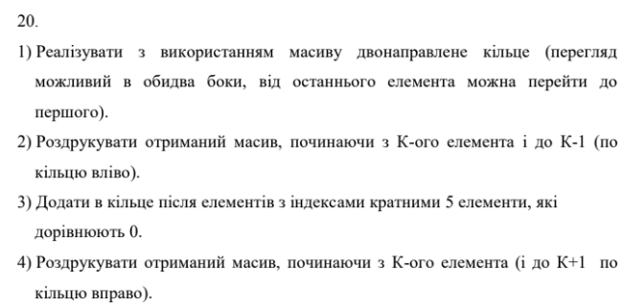

**Завдання №2 - VNS Lab 5 var 20**

20. Знайти мінімальний з не повторюваних елементів двовимірного масиву.

**Завдання №3 - algotester Lab 2 var 1**

# **Lab 2v1**

***Limits: 1 sec., 256 MiB***

**У вас є дорога, яка виглядає як N чисел.**

**Після того як ви по ній пройдете - вашу втому можна визначити як різницю максимального та мінімального елементу.**

**Ви хочете мінімізувати втому, але все що ви можете зробити - викинути одне число з дороги, тобто забрати його з масиву.**

**В результаті цієї дії, яку мінімальну втому ви можете отримати в кінці дороги?**

# **Input**

**У першому рядку ціле число N - кількість чисел.**

**У другому рядку масив r, який складається з N цілих чисел.**

# **Output**

**Єдине ціле число m - мінімальна втома, яку можна отримати.**

**Завдання №4 - algotester Lab 3 var 3**

# **Lab 3v3**

***Limits: 1 sec., 256 MiB***

**Вам дана стрічка s.**

**Ваше завдання зробити компресію стрічки, тобто якщо якась буква йде більше одного разу підряд у стрічці замінити її на букву + кількість входжень підряд.**

# **Input**

**У першому рядку стрічка S.**

# **Output**

**Стрічка S compressed.**

**Завдання №5 - Practice work**

# Перевірка чи слово або число є паліндромом

# Задача

## Реалізувати програму, яка перевіряє, чи дане слово чи число є паліндромом за допомогою рекурсії.

## Паліндром — це послідовність символів, яка однаково читається вперед і назад (наприклад, «radar», «level», «12321»).

## Мета Задачі

Навчитися користуватися механізмами перевантаження функції та використовувати рекурсію для вирішення задач обчислення.

### Вимоги:

1. Визначення функції:
   1. Реалізуйте рекурсивну функцію *isPalindrome*, яка перевіряє, чи заданий рядок є паліндромом.
2. Приклад визначення функції:
   1. *bool isPalindrome(const string& str, int start, int end);*
3. Перевантаження функцій:
   1. Перевантажте функцію *isPalindrome* для роботи з цілими значеннями.
   2. *bool isPalindrome*(ціле число);
4. Рекурсія:
   1. Рекурсивна функція для рядків перевірить символи в поточній початковій і кінцевій позиціях. Якщо вони збігаються, він буде рекурсивно перевіряти наступні позиції, поки початок не перевищить кінець, після чого рядок буде визначено як паліндром.

### Кроки реалізації

* Визначте та реалізуйте рекурсивну функцію isPalindrome для рядків.
* Визначте та реалізуйте перевантажену функцію isPalindrome для цілих чисел. Використати математичний підхід щоб перевірити чи число є паліндромом.

**Завдання №6 - Self-algotester work (algotester lab3v2)**

# **Lab 3v2**

***Limits: 1 sec., 256 MiB***

**Вам дано 2 масиви розміром N та M. Значення у цих масивах унікальні.**

**Ваше завдання вивести у першому рядку кількість елементів, які наявні в обох масивах одночасно, у другому кількість унікальних елементів в обох масивах разом.**

# **Input**

**У першому рядку ціле число у**

**У другому рядку N цілих чисел a1..an**

**У третьому рядку ціле число M**

**У четвертому рядку M цілих чисел b1..bn**

# **Output**

**У першому рядку одне ціле число - кількість елементів, які наявні в обох масивах одночасно.**

**У другому рядку кількість унікальних елементів в обох масивах (тобто кількість унікальних елементів у масиві, який буде об’єднанням двох даних).**

1. *Дизайн та планована оцінка часу виконання завдань:*

**Завдання №1 - lab 4 vns 20 variant**

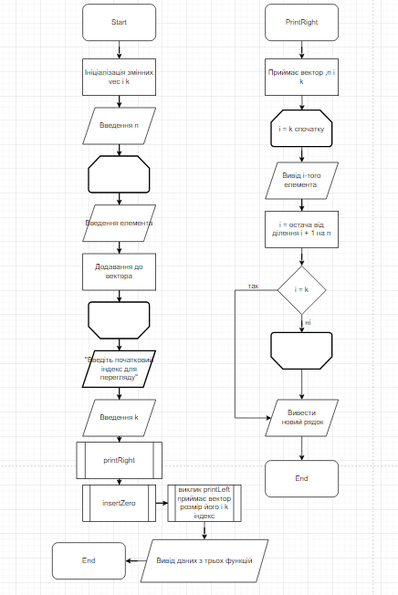

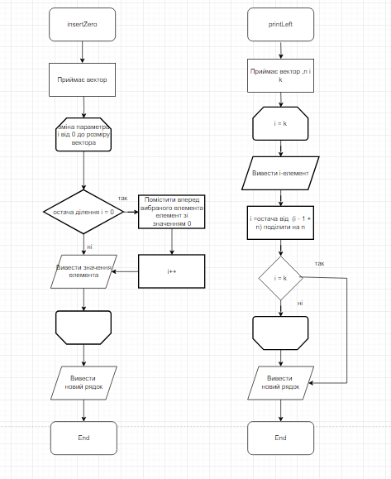

Планований час виконання завдання 1 год

1. *Конфігурація середовища до виконання завдань:*

*Trello*

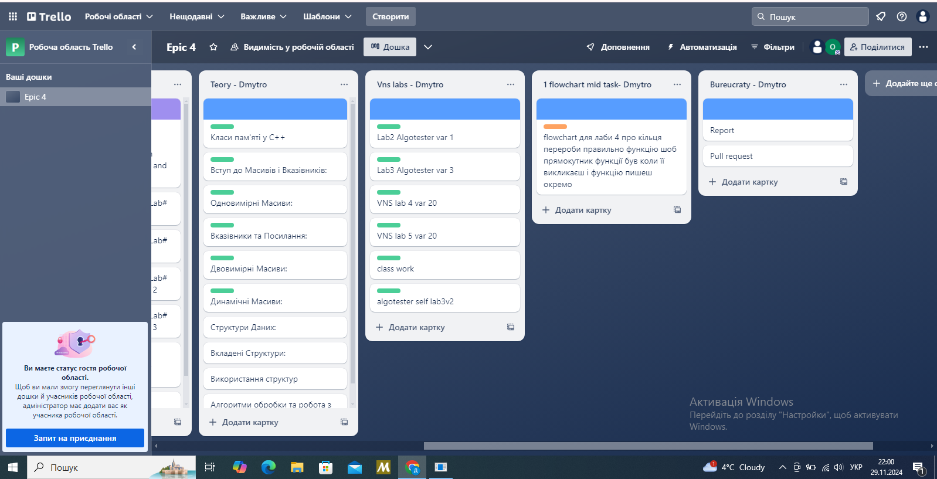

*Робота з командою*

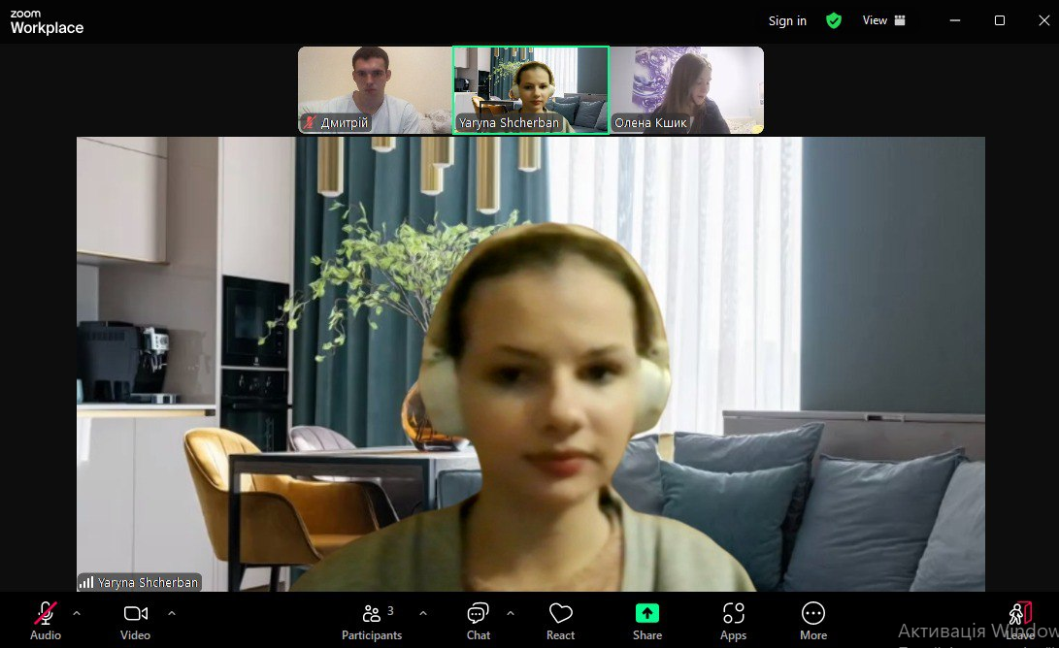

1. *Код програм із задач:*

**Завдання №1 - VNS Lab 4 var 20**

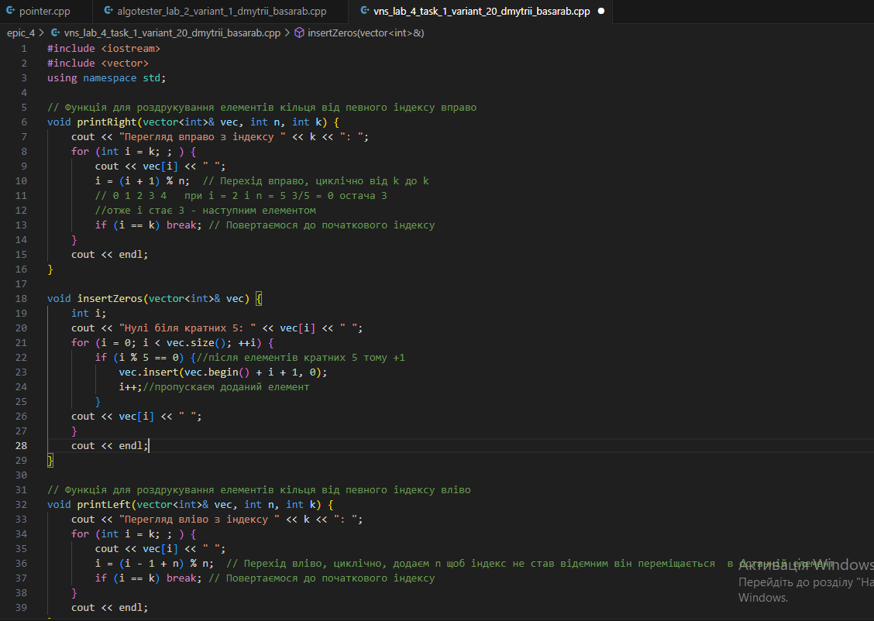

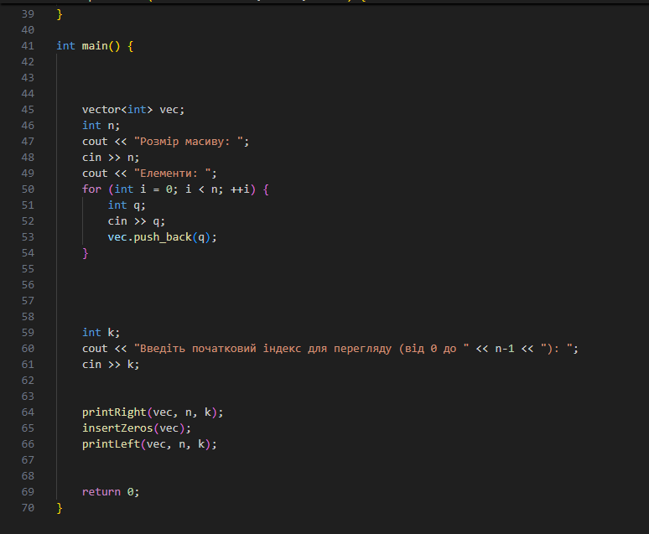

**Завдання №2 - VNS Lab 5 var 20**

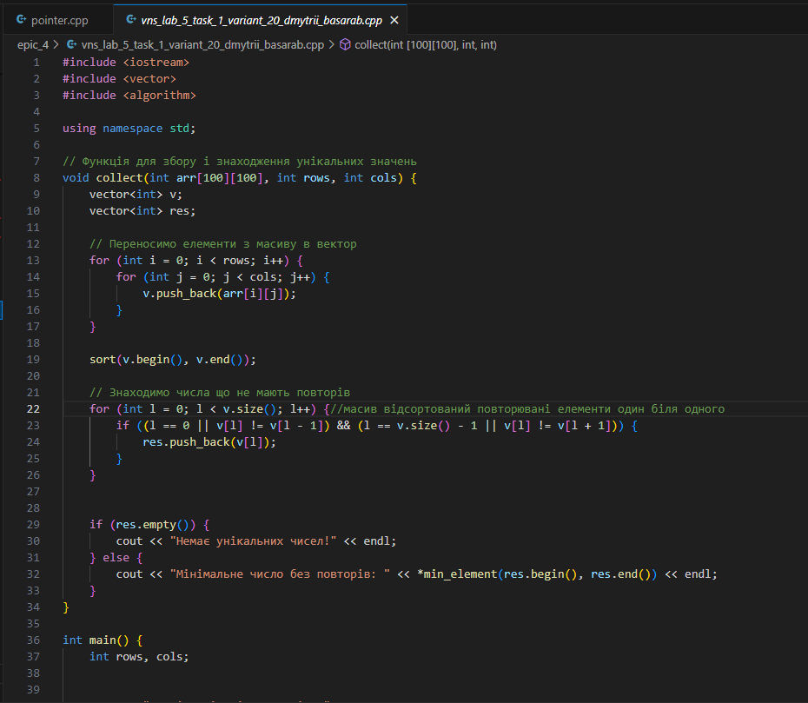

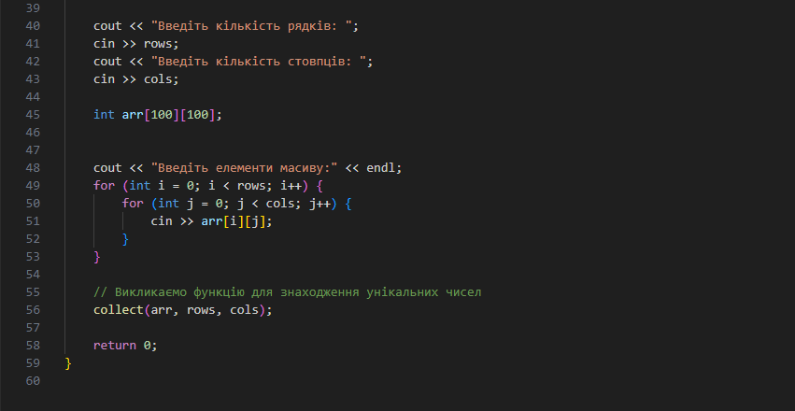

**Завдання №3 - algotester Lab 2 var 1**

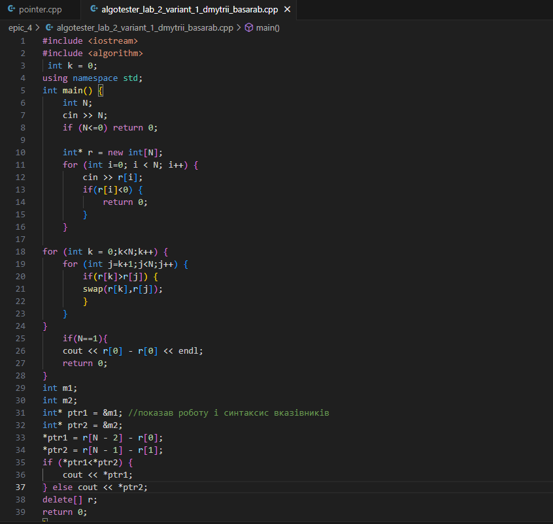

**Завдання №4 - algotester Lab 3 var 3**

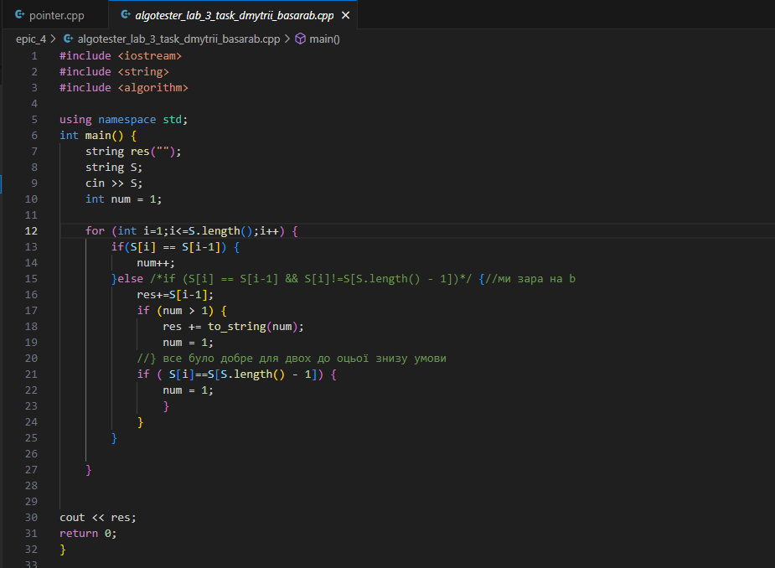

**Завдання №5 - Practice work**

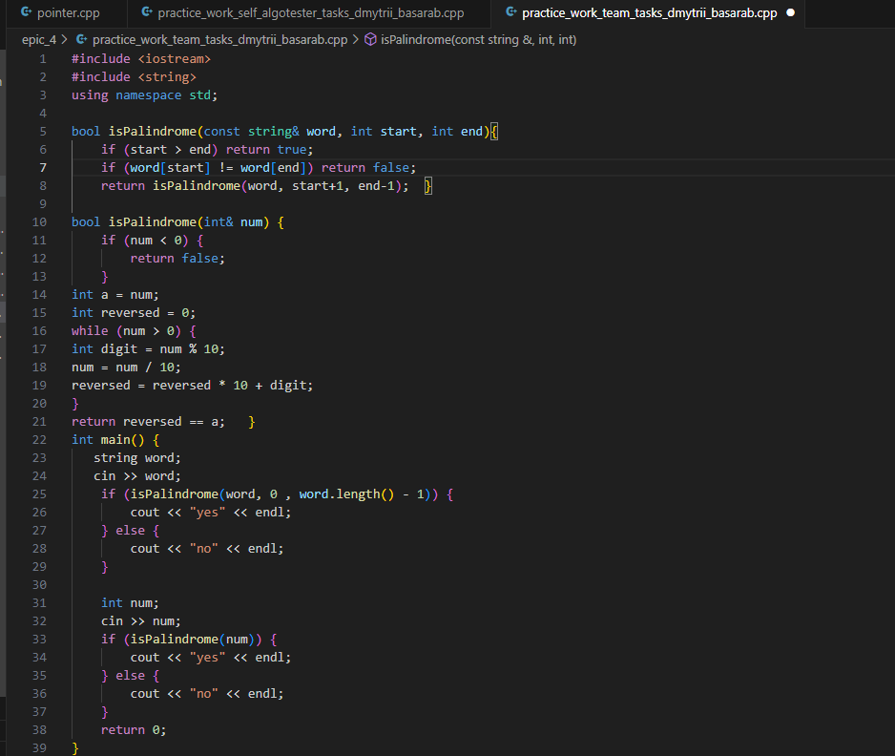

**Завдання №6 - Self-algotester work (algotester lab3v2)**

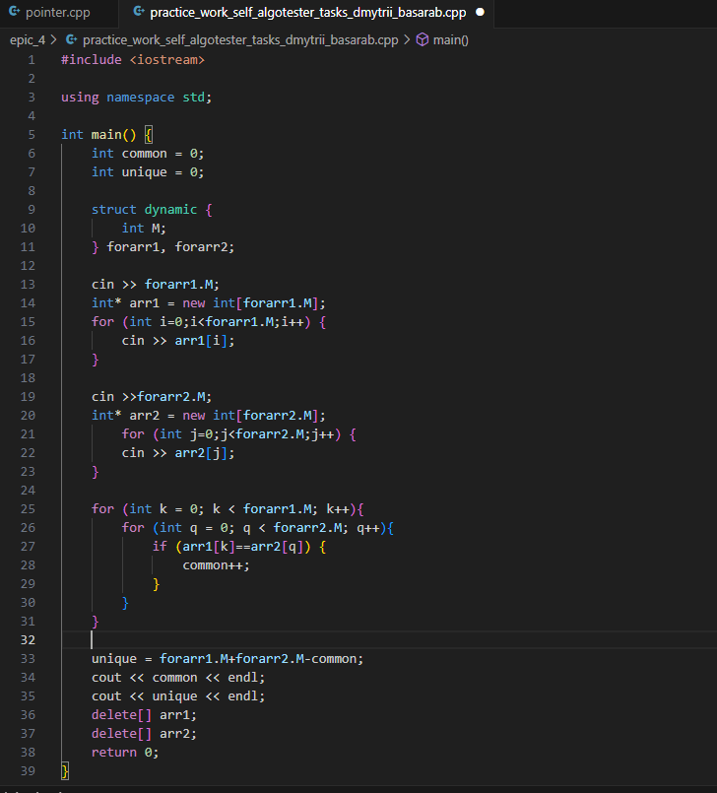

1. *Результати виконання завдань, тестування та фактично затрачений час:*

**Завдання №1 - VNS Lab 4 var 20**

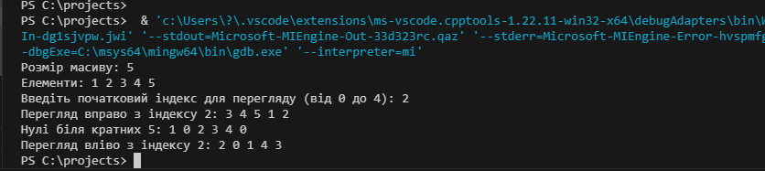

Фактично витрачений час 2 год

**Завдання №2 - VNS Lab 5 var 20**

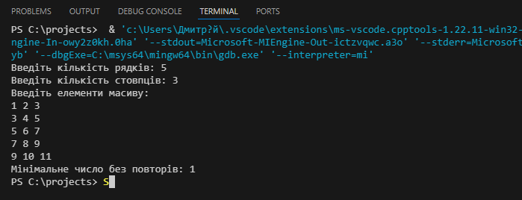

Фактично витрачений час 1 год

**Завдання №3 - algotester Lab 2 var 1**

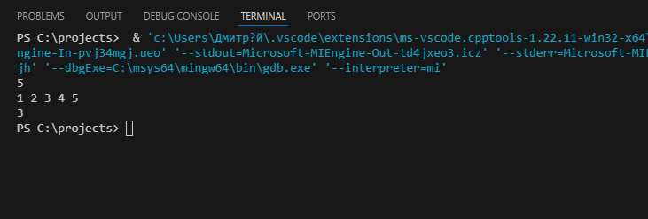

Фактично витрачений час 30 хв

**Завдання №4 - algotester Lab 3 var 3**

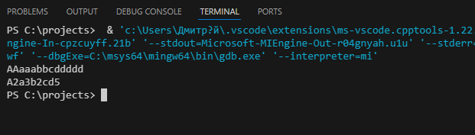

Фактично витрачений час 40 хв

**Завдання №5 - Practice work**

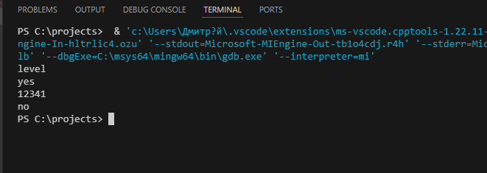

Фактично витрачений час 2 год

**Завдання №6 - Self-algotester work (algotester lab3v2)**

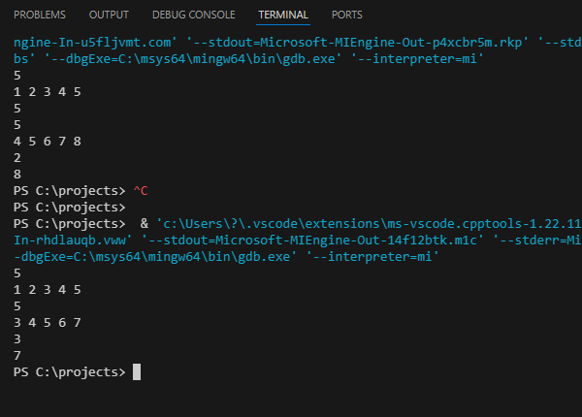

Фактично витрачений час 50 хв

### **Висновки:** На цій лабораторній роботі я навчився працювати з Одновимірними масивами, Двовимірними масивами, Вказівниками та Посиланнями, Динамічними масивами, Структурами даних та Вкладеними структурами.Зрозуміти Алгоритми обробки та робота з масивами та структурами.